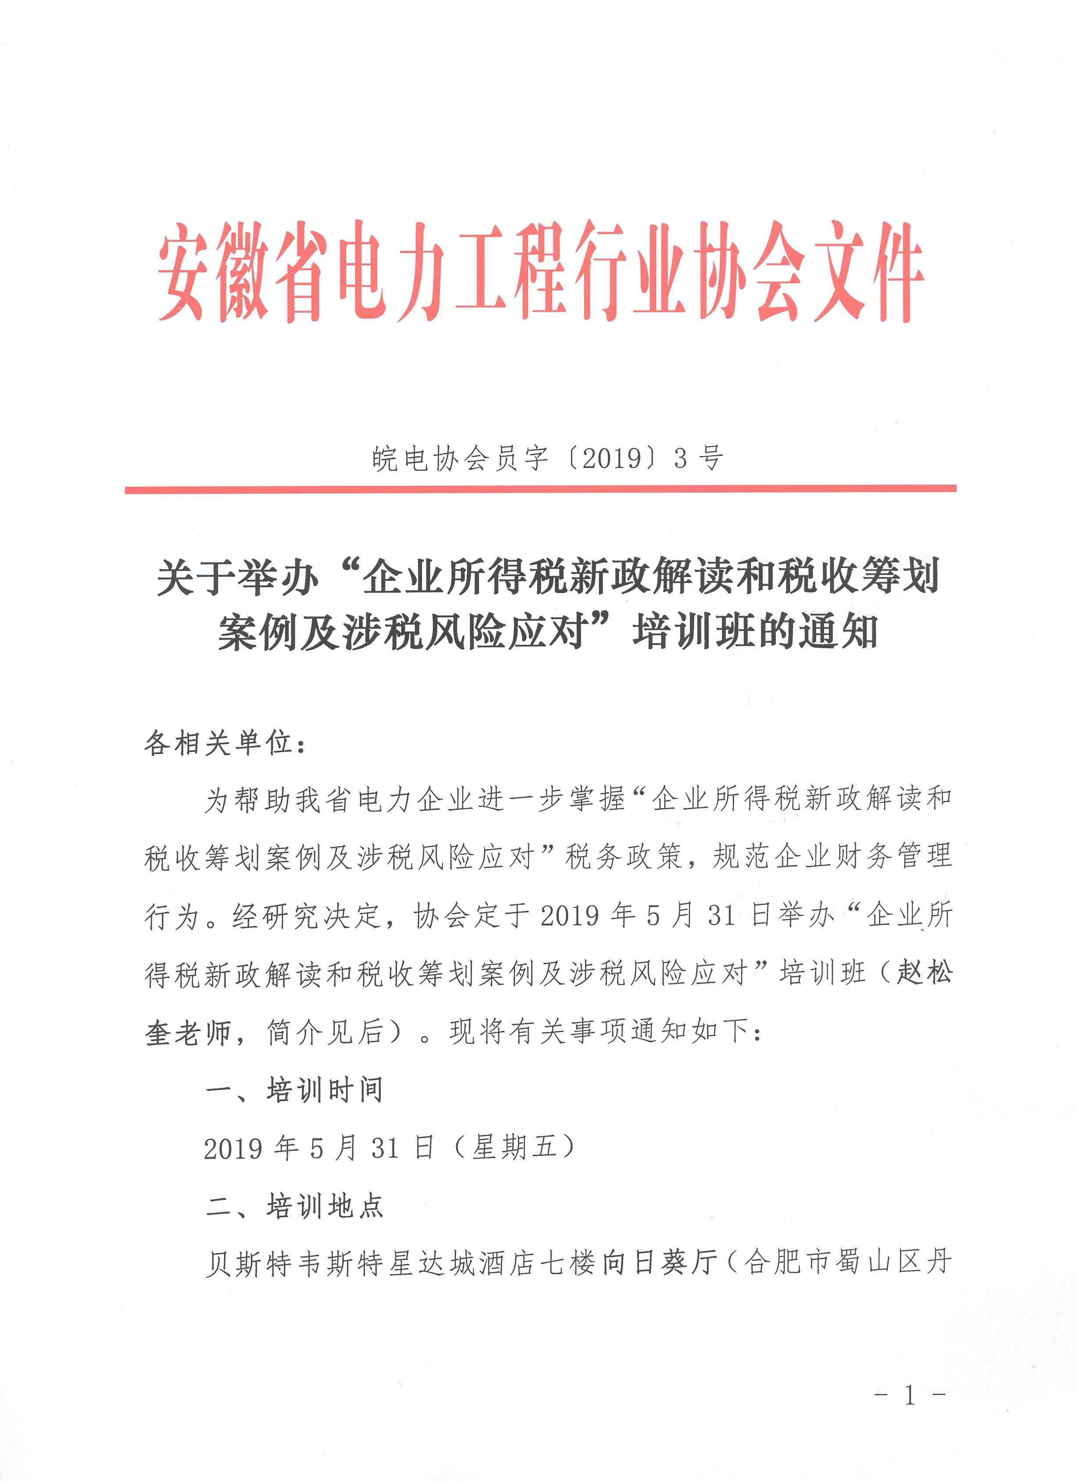
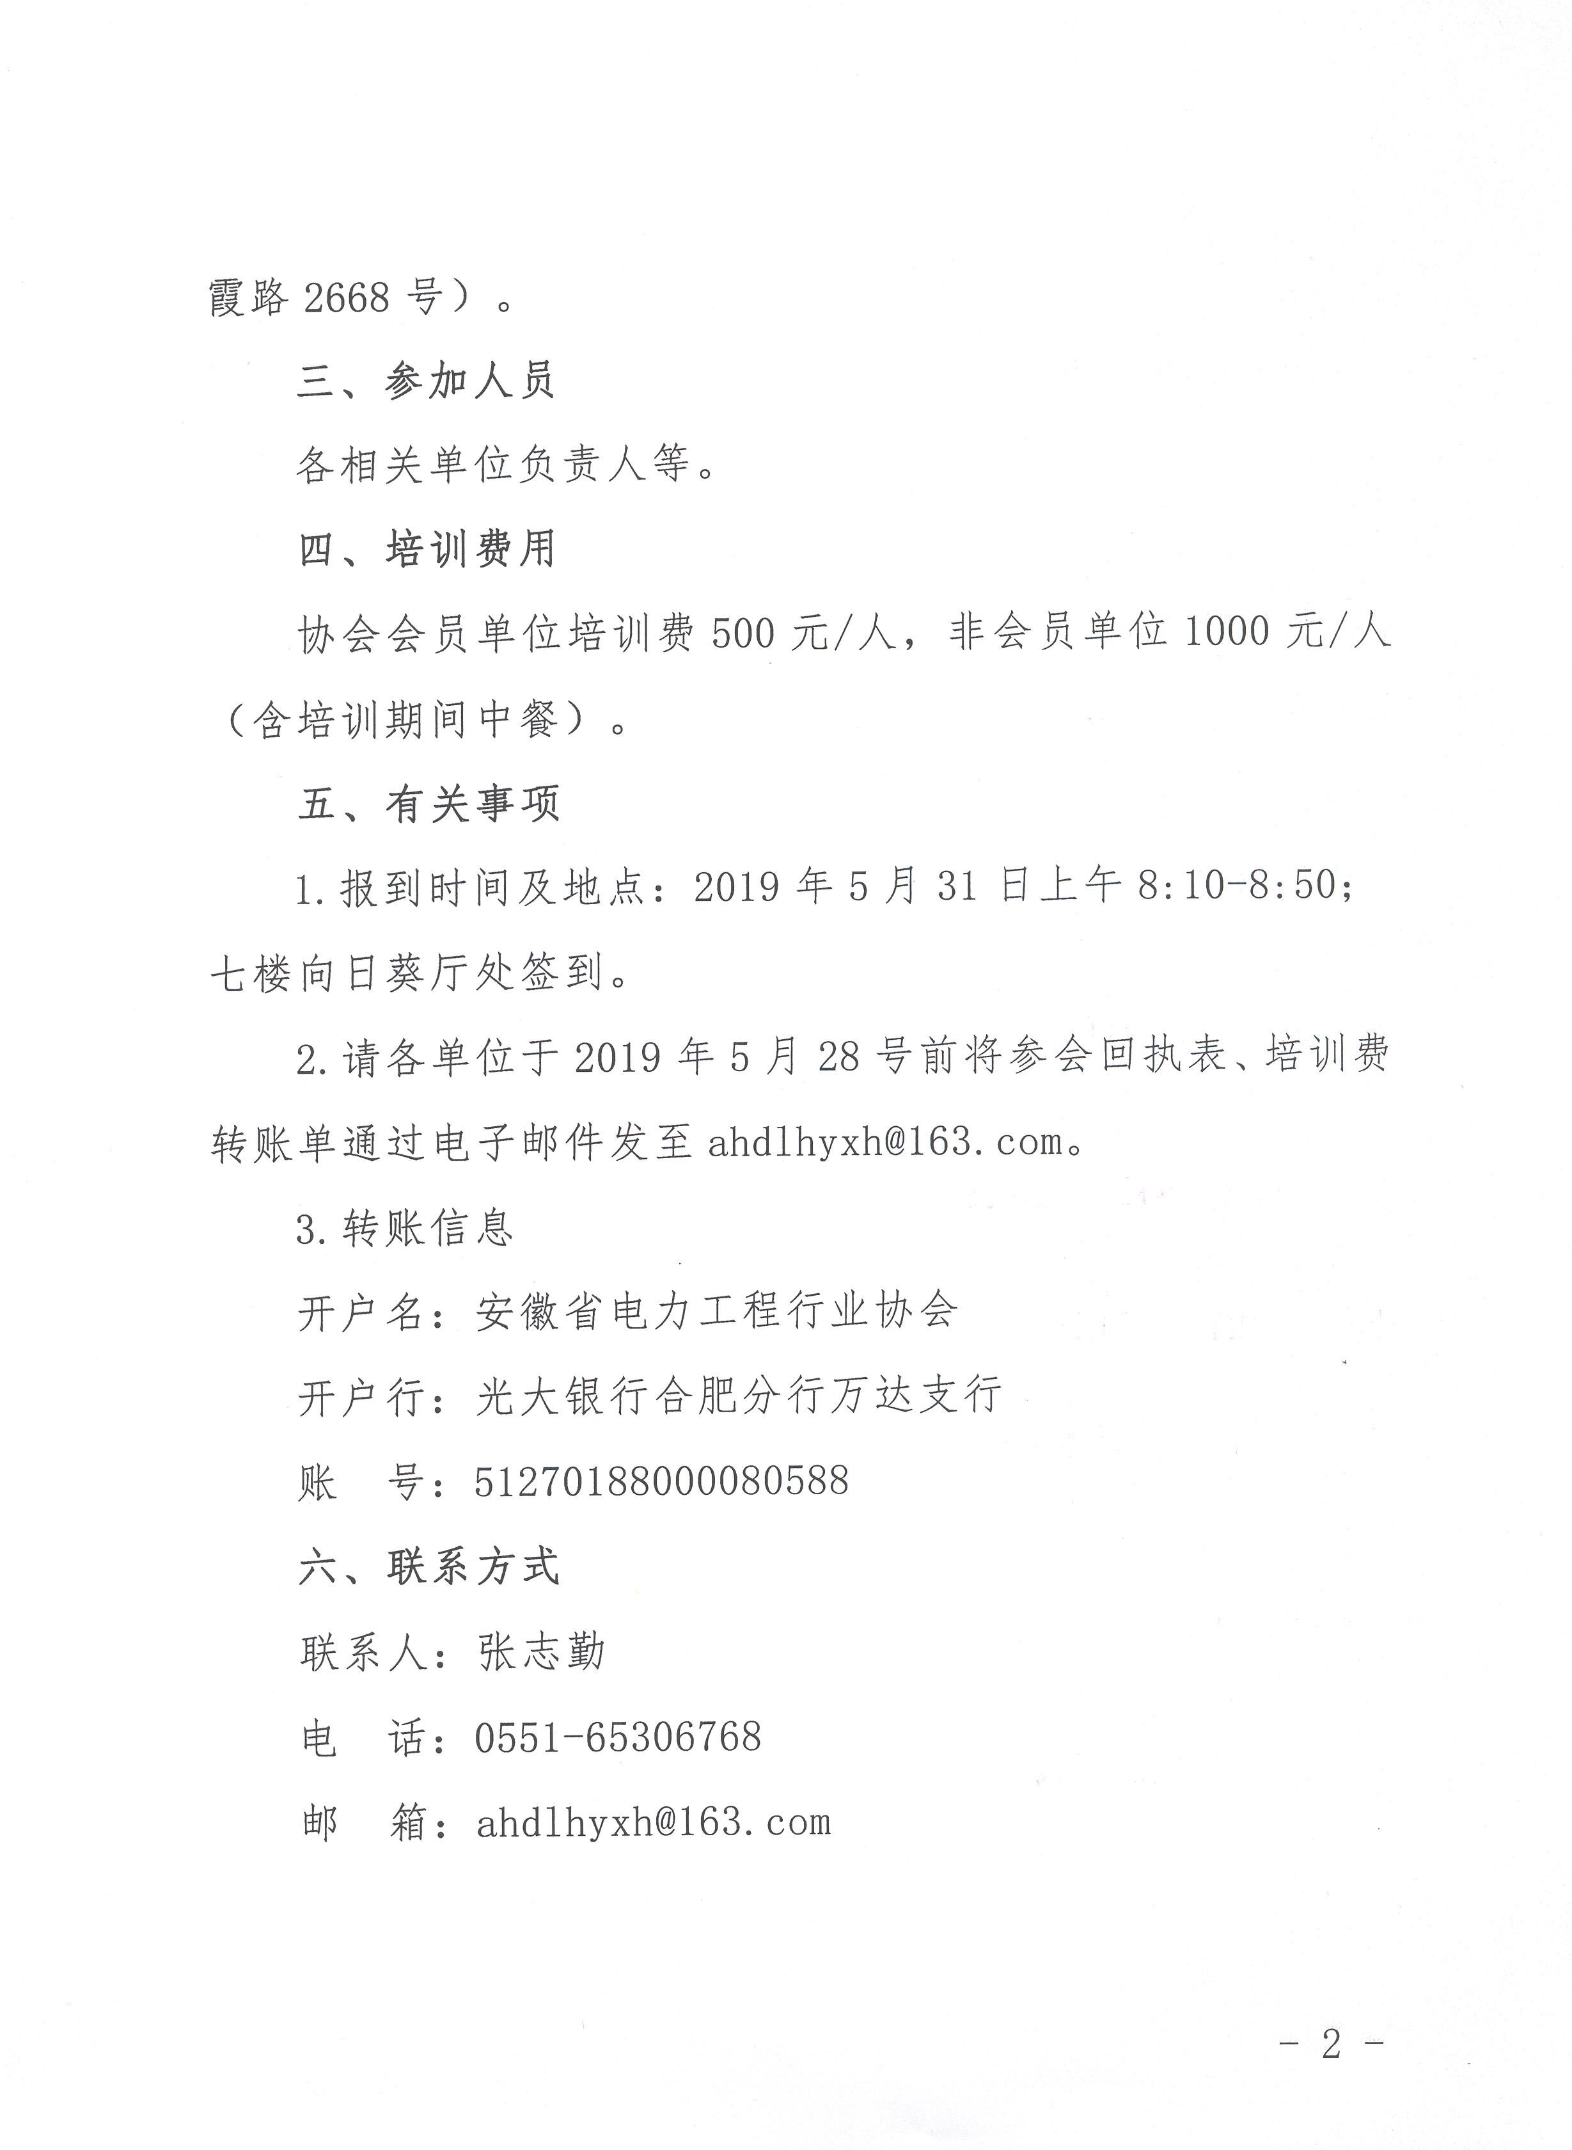
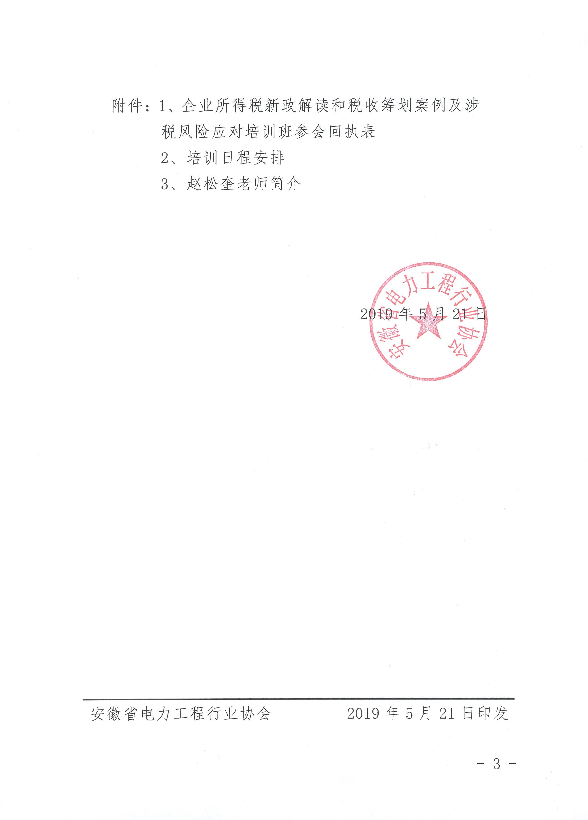
附件1：

企业所得税新政解读和税收筹划案例及涉税风险应对
培训班参会回执表
单位名称： (加盖公章)
单位名称
姓 名 | 性 别 |  | 职 务 | 手 机 | 邮箱E-mail
参会说明：
1.参会单位严禁在会场内发放企业资料；
2.参会须提前填写本回执单并传给会务组；
请您详细填写本表，并尽快电邮或传真至协会。
电话0551-65306768 E-mail:ahdlhyxh@163.com
单位开票信息填写
发票类型： |  | 增值税普通发票
名 称(单位）：
纳 税 人识别号：
地址、电话：
开户行及账号：
提示：请核实确认无误后填写，如有字母间为0（零）或数字间为o(字母）等请注明

附件2：

培训日程安排

时 间 | 主 题 | 地 点
8:10-8:50 | 签到 | 七楼向日葵厅
9:00-12:00 | 1、企业所得税汇算清缴主要纳税事项解析  2、企业所得税新政解读 | 七楼向日葵厅
12:00-13:00 | 午餐 | 七楼全日制西餐厅
13:30-16:30 | 1、企业所得税汇算清缴收入自查与涉税补救  2、企业所得税汇算清缴成本费用自查与涉税补救  3、互动交流环节，你问我答 | 七楼向日葵厅

附件3：

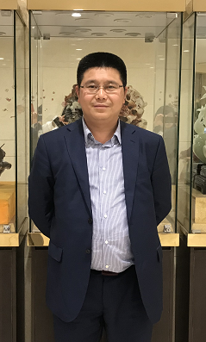
赵松奎老师简介
专家背景
  - 西南财经大学硕士；
  - 中国注册税务师、会计师；
  - 成都知名集团企业财务总监；
  - 四川大学、西南财经大学、西南交通大学和四川师范大学等高校特聘教授；
  - 成都信仁财务培训中心创始人。
职业经历
  - 长期担任大中型集团企业的财务总监一职。对于房地产建筑、互联网、汽车4S服务、餐饮酒店和工商企业等级行业有着丰富的财务管理经验。
  - 四川金佛集团财务总监
  - 成都百翔汽车财务总监
  - 四川同正交通工程有限公司财务经理
授课风格
  - 授课幽默风趣，充满激情
  - 实战演练丰富和寓教于乐
  - 博彩众长，融会贯通；
  - 知识性、务实性、趣味性三者有机结合；
  - 开展多层次互动与适量活动，营造生动活泼的课堂气氛；
  - 在灌输课程基本理论的同时突出操作技能的提升；
  - 提供所讲课程的综合性优秀案例，在充分解析的过程中，使学员从中获取想要的知识与技能；
  - 采用理论与实际相结合、案例与学员所在单位特点相融合的授课方式。

